Ofício Câmara Nº 38/2024

São Roque, 5 de março de 2024.

Excelentíssimo Senhor

Vereador **Rafael Tanzi de Araújo**

Presidente da Câmara Municipal da Estância Turística de São Roque

**RENATO ALVES MARQUES,** Agente de operações II, Fiscal do Contrato e **NICOLE HELOÁ FELICIANO PEREIRA**, Agente de operações II, gestora do contrato nº 01/2024, que trata da aquisição de CESTAS BÁSICAS, com fornecimento parcelado, aos servidores e estagiários da Câmara Municipal da Estância Turística de São Roque, nos termos da cláusula décima terceira item 13.1, vem **manifestar** e ao final **requerer** o que segue:

**Indícios de Inexecução Contratual**

A **CÂMARA MUNICIPAL DA ESTÂNCIA TURÍSTICA DE SÃO ROQUE**, inscrita no CNPJ/MF sob o nº 50.804.079/0001-81, com sede na Rua São Paulo nº 355 – Jardim Renê – São Roque – SP., neste ato representada por seu Presidente, Sr. Rafael Tanzi de Araújo, por intermédio da presente, vem, **notificar** a empresa **NUTRICIONALE COMÉRCIO DE ALIMENTOS LTDA**., pessoa jurídica de direito privado, localizada na Rua Wilk Ferreira De Souza, nº 251-Distrito Industrial, Cidade de São José do Rio Preto, Estado de São Paulo, inscrita no CNPJ/MF sob nº 08.528.442/0001-17, na pessoa de seus representantes legais, pelos seguintes fatos e fundamentos:

1. **Do negócio jurídico:**

Nos Termos do CONTRATO Nº 01 DE 02/01/2024, da prestação de serviços de fornecimento de CESTAS BÁSICAS, com fornecimento parcelado, aos servidores e estagiários da Câmara Municipal da Estância Turística de São Roque, e Vinculado ao EDITAL DO PREGÃO PRESENCIAL Nº 08, DE 24/11/2023 PROCESSO LICITATÓRIO Nº 25, DE 27/10/2023 e seus anexos, especialmente nas condições de apresentação da proposta comercial da contratada de 06 de dezembro de 2023.

1. **Dos Fatos Históricos:**

Na data de 17/01/2023, por meio do Ofício Câmara nº 06/2024 de 17/01/2024, a contratada foi notificada do não aceite da entrega de 45(quarenta e cinco) cestas apresentadas em sua primeira execução contratual. Nessa notificação foi dado a empresa a oportunidade para que efetuasse as correções ora apontadas, e dado novo prazo tendo em vista o princípio da razoabilidade.

Na data de 18/01/2024, em resposta à notificação, a empresa manifestou em tempo providências a fim de corrigir os apontamentos, propondo a correção dos itens falhos e a alteração de marca de 02(dois) itens. O aceite da providência saneadora foi adotado como medida excepcional, somente para o mês de janeiro, levando em consideração a continuidade do serviço sem que o direito do recebimento das cestas pelos servidores fosse afetado, uma vez que os produtos propostos eram equivalentes em relação à qualidade, quantidade e preço.

Na data de 30/01/2024, via e-mail, foi solicitado pelo setor de Recursos Humanos a entrega de 42(quarenta e duas) cestas básicas, conforme cláusulas contratuais, referente a entrega do mês de fevereiro.

No dia 31/01/2024, a contratada se manifestou solicitando a troca do item Seleta de Legumes Lata 170grs da marca Bonare, pelo item Seleta de Legumes Sachê de 170grs da marca Bonare, justificando que seus fornecedores não estão conseguindo entregar os produtos em tempo hábil e de qualidade equivalente. Em resposta, foi solicitado à contratada documentos dos fornecedores comprovando a inviabilidade do fornecimento, e informado que a diferença da embalagem compromete a integridade do produto. Ainda no dia 31/01/2024, a contratada se manifestou solicitando alteração do item Seleta de Legumes Lata 170grs da marca Bonare, pelo item Seleta de Legumes Lata de 170grs da marca Quero. Os documentos solicitados referente à comprovação da inviabilidade do fornecimento não foram fornecidos, e a substituição foi aceita como medida excepcional para a entrega do mês de fevereiro de 2024.

Importante salientar que em todas as oportunidades foi reiterada a necessidade de a contratada providenciar os ajustes necessários com seus fornecedores para que as entregas pudessem acontecer conforme a proposta apresentada.

1. **Dos Fatos Atuais:**

Na data de 05/03/2024, representantes da empresa Nutricionale compareceram ao setor de almoxarifado para entregar 43 (quarenta e três) cestas básicas conforme pedido realizado pelo departamento de Recursos Humanos em 28/02/2024. A fim de dar recebimento, Fiscal e Gestora do Contrato, juntamente com os servidores Diogo Mendes de Souza Santos e Luana Fernanda Duarte, Gerente de Compras e Agente de Operações respectivamente, e responsáveis pelo setor de almoxarifado, realizaram o procedimento de averiguar os itens de acordo com a proposta apresentada.

Em conferência por amostragem de 6 (seis) cestas, conforme imagem a seguir, houve divergência relacionada à qualidade do item **ARROZ PATINI PREMIUM NACIONAL**, em que foi entregue o **ARROZ PATINI SÉRIE OURO**, de qualidade inferior.

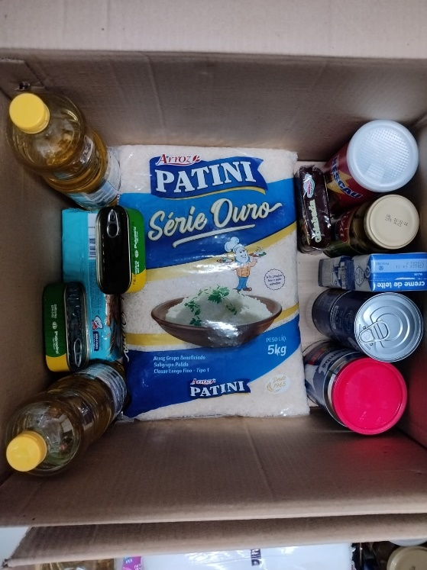

Ainda nesse contexto, o apontamento acerca da divergência constatada, materializa o efetivo inadimplemento contratual, uma vez que o item entregue é diferente daquele constante na Proposta Comercial e não teve sua substituição autorizada. Tal situação enseja a quebra do equilíbrio contratual, uma vez que a relação entre o preço do produto contratado e o conjunto de caraterísticas que o compõe reflete na qualidade do produto negociado e pode inclusive caracterizar tipo de enriquecimento ilícito.

Outro fato importante é que a decisão do Pregoeiro foi embasada nos preços ofertados em Sessão Pública pela contratada, e na oportunidade em Julgamento de Recurso Administrativo que tratou da licitação, foi feita a seguinte observação:

*“Feita estas considerações é preciso alertar a licitante vencedora deste certame, a empresa NUTRICIONALE COMERCIO DE ALIMENTOS LTDA que não haverá brechas para substituição de produtos, nem de reequilíbrio de preços e atrasos na entrega do fornecimento, conforme itens 13.1.1 e 14.1 do Edital e item 2.6. do Termo de Referência, a não ser que haja fato superveniente e desde que aprovado pela administração.*

Nota-se, que esse cenário é tratado em situações específicas da **Lei Federal N°8.666/93, Artigos 58,66,77 e 87**, bem como atenta contra a **Cláusula Contratual 3.1 do Contrato, e** itens **14.3 e 16.1 do Edital N° 08/2023 (Processo Licitatório 25/2023)**.

1. **Da conclusão**:

Diante da inconformidade observada, a entrega não foi aceita e a contratada será notificada para correção da falha, bem como terá novo prazo de entrega, observando o princípio da razoabilidade.

Em face dos argumentos expostos e considerando que foi dada a oportunidade de defesa e correção de falhas contratuais por **reiteradas** **vezes** à contratada, Fiscal e Gestora do Contrato vem manifestar para que autoridade superior imponha as medidas cabíveis nos termos do contrato 01/2024, especificamente na **Cláusula Nona – Sanções administrativas para o caso de inadimplemento contratual**.

Atenciosamente,

**Renato Alves Marques Nicole Heloá feliciano pereira**

Fiscal do Contrato Gestora do Contrato

#### PROTOCOLO Nº CETSR 05/03/2024 - 17:14 2757/2024